Министерство науки и высшего образования Российской Федерации
Федеральное государственное автономное образовательное учреждение высшего образования
Пермский национальный исследовательский политехнический университет
Факультет прикладной математики и механики Кафедра «Вычислительная математика, механика и биомеханика»
направление подготовки: 09.03.02 – Информационные системы и технологии профиль: «Информационные системы и технологии»

Отчет по лабораторной работе № 6
тема «Циклические алгоритмы в Java»
по дисциплине «Информатика»
Вариант 6

Выполнил: студент гр. ИСТ-26-2б Бразгин Данил Евгеньевич
Проверил ст. преп. каф. ВММБ
Нетбай Георгий Владимирович

Пермь 2026

Теоретический материал
1. Циклы в языке Java. Цикл нужен, чтобы много раз выполнять один и тот же блок кода. В Java есть три основных цикла: for, while и do-while. Цикл for (инициализация; условие; шаг) { тело } используется, когда заранее известно количество повторений или переменная меняется по известному закону, например при переборе членов ряда с номерами от 1 до N или точностей от 10⁻² до 10⁻⁶. Цикл while (условие) { тело } сначала проверяет условие и только потом выполняет тело, поэтому он подходит для итерационных процессов, когда число шагов заранее неизвестно (например, деление бактерий, пока их не станет нужное количество). Цикл do-while сначала выполняет тело, а потом проверяет условие, т.е. тело выполнится хотя бы один раз. Оператор break досрочно завершает цикл, а continue переходит к следующей итерации.
2. Вложенные циклы. Если внутри одного цикла находится другой, то такие циклы называются вложенными. Для каждого значения внешнего счетчика внутренний цикл выполняется полностью. С помощью вложенных циклов удобно вычислять кратные суммы и произведения: каждому знаку суммы (Σ) или произведения (Π) соответствует свой цикл for. Для суммы переменная-накопитель перед циклом обнуляется (s = 0), а для произведения ей присваивается единица (p = 1). Границы внутреннего цикла могут зависеть от счетчика внешнего (например j от 1 до i), а если начальное значение больше конечного, то тело цикла не выполнится ни разу.
3. Вычисление суммы ряда. Чтобы не считать каждый раз факториал и степень заново (это долго и может привести к переполнению), используется рекуррентная формула: следующий член ряда получается из предыдущего умножением на некоторый множитель. Например, для ряда x + x³/3! + x⁵/5! + … следующий член равен предыдущему, умноженному на x²/((2k)(2k+1)). Если ряд знакочередующийся, то в множитель добавляется знак минус. Сумма накапливается в переменной типа double.
4. Итерационные процессы. Итерационный процесс - это циклический процесс, в котором каждое следующее приближение вычисляется через предыдущее, а цикл останавливается, когда достигнута нужная точность ε. Условие остановки может быть разным: модуль разности между точным значением и частичной суммой ряда меньше ε, или модуль разности двух соседних приближений меньше ε. Для вычисления корня p-й степени используется метод Ньютона: y(n+1) = ((p-1)·y(n) + x / y(n)^{p-1}) / p. При уменьшении ε количество итераций растет. Для подсчета итераций используется переменная-счетчик, которая увеличивается на 1 на каждом шаге.
5. Перевод дробной части числа в другую систему счисления. Чтобы перевести правильную десятичную дробь в систему с основанием q, дробь умножают на q. Целая часть результата - это очередная цифра после запятой, а дробную часть снова умножают на q. Это повторяется, пока дробная часть не станет равна нулю или пока не будет получено нужное количество цифр (дробь может получиться бесконечной). Для проверки результат переводят обратно в десятичную систему по формуле d1·q⁻¹ + d2·q⁻² + … и сравнивают с исходным числом, разница - это погрешность перевода.
6. Проверка вводимых данных и форматированный вывод. Чтобы программа не завершалась с ошибкой при неправильном вводе, данные считывались строкой (метод nextLine() класса Scanner), а затем преобразовывались в число методами Integer.parseInt(), Long.parseLong() и Double.parseDouble(). Если строка не является числом, возникает исключение NumberFormatException, которое перехватывается конструкцией try-catch, и пользователю выводится сообщение об ошибке, после чего ввод повторяется в цикле. Запятая в дробных числах заменяется на точку методом replace(), поэтому число можно вводить в любом виде. Для вывода результатов в виде таблицы использовался метод printf(), например %-12.0e - число в экспоненциальной форме, %.12f - число с 12 знаками после запятой, %d - целое число, %n - перевод строки.

Задание 1
1.1 Найти сумму первых N членов ряда и найти сумму членов ряда, которые меньше заданного с клавиатуры числа M:
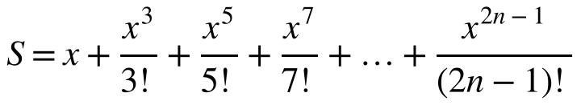
Для вычисления членов ряда используется рекуррентная формула:
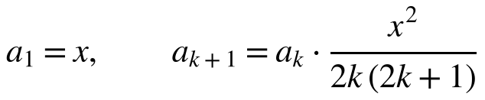
1.2 Решение задачи, код.
import java.util.Scanner;
import static java.lang.System.out;

public class task1 {
public static void main(String[] args) {
Scanner klava = new Scanner(System.in);

double x = readDouble(klava, "Введите x: ");
int n = readInt(klava, "Введите количество членов ряда N: ");
while (n <= 0) {
out.println("Ошибка: N должно быть больше 0!");
n = readInt(klava, "Введите количество членов ряда N: ");
}
double m = readDouble(klava, "Введите число M: ");

double term = x;
double sumN = 0;
double sumM = 0;
int countM = 0;

out.println("Номер Член ряда");
for (int k = 1; k <= n; k++) {
out.printf("%3d %e%n", k, term);
sumN += term;
if (term < m) {
sumM += term;
countM++;
}
term = term * x * x / ((2.0 * k) * (2.0 * k + 1));
}

out.println("Сумма первых " + n + " членов ряда: " + sumN);
if (countM == 0) {
out.println("Членов ряда, меньших " + m + ", нет");
} else {
out.println("Сумма членов ряда, меньших " + m + ": " + sumM
+ " (таких членов: " + countM + ")");
}

out.println("Проверка: Math.sinh(x) = " + Math.sinh(x));
out.println("Разница с суммой N членов: "
+ Math.abs(Math.sinh(x) - sumN));
klava.close();
}

public static double readDouble(Scanner klava, String text) {
while (true) {
out.print(text);
String s = klava.nextLine().trim().replace(',', '.');
try {
double d = Double.parseDouble(s);
if (Double.isFinite(d)) {
return d;
}
} catch (NumberFormatException e) {
}
out.println("Ошибка: нужно ввести число!");
}
}

public static int readInt(Scanner klava, String text) {
while (true) {
out.print(text);
String s = klava.nextLine().trim();
try {
return Integer.parseInt(s);
} catch (NumberFormatException e) {
out.println("Ошибка: нужно ввести целое число!");
}
}
}
}
вывод
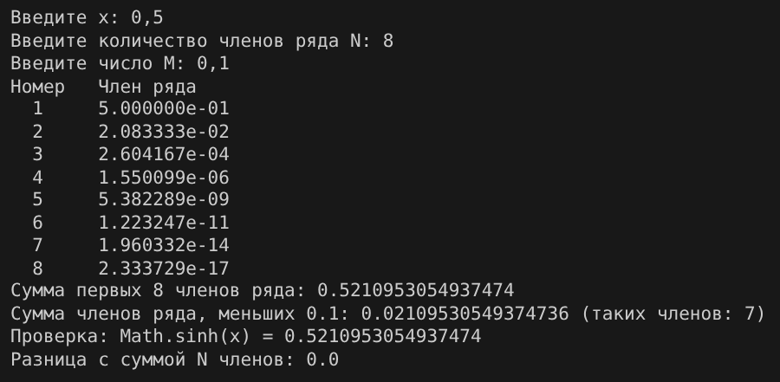
проверка ввода (буквы вместо числа, отрицательное N)
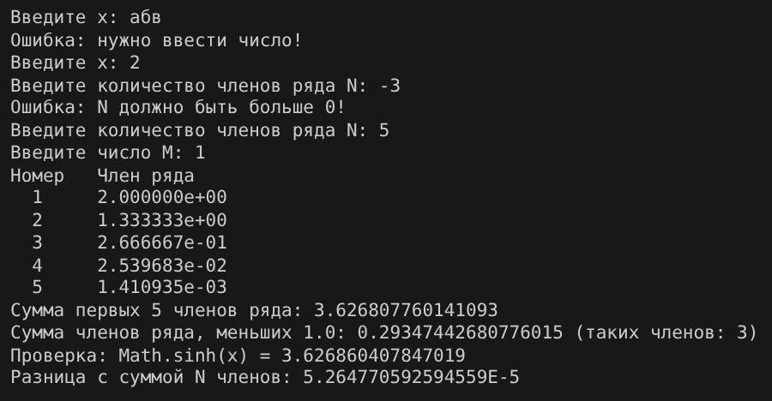
1.3 Проверка. Данный ряд является разложением гиперболического синуса sh(x) в ряд Маклорена, поэтому сумма ряда сравнивалась со значением Math.sinh(x). При x = 0,5 и N = 8 сумма совпала с sh(0,5) = 0,5210953… полностью. При x = 2 и N = 5 разница равна 5,3·10⁻⁵, так как взято мало членов ряда. Членов ряда, меньших M = 0,1, при x = 0,5 семь (все, кроме первого, равного 0,5), их сумма 0,5210953 - 0,5 = 0,0210953, что совпадает с выводом программы.

Задание 2
2.1 Каждая бактерия делится на две в течение одной минуты. В начальный момент имеется одна бактерия. Составьте программу, которая при заданном числе бактерий и начальном числе бактерий вычисляет, за сколько по времени в минутах и часах произошел рост популяции бактерий.
2.2 Решение задачи, код.
import java.util.Scanner;
import static java.lang.System.out;

public class task2 {
public static void main(String[] args) {
Scanner klava = new Scanner(System.in);

long start = readLong(klava, "Введите начальное число бактерий: ");
while (start < 1) {
out.println("Ошибка: начальное число бактерий должно быть не меньше 1!");
start = readLong(klava, "Введите начальное число бактерий: ");
}
String vopros = "Введите число бактерий, которое нужно получить: ";
long target = readLong(klava, vopros);
while (target < start) {
out.println("Ошибка: конечное число не может быть меньше начального ("
+ start + ")!");
target = readLong(klava, vopros);
}

long count = start;
int minutes = 0;
while (count < target) {
if (count > Long.MAX_VALUE / 2) {
count = Long.MAX_VALUE;
} else {
count = count * 2;
}
minutes++;
}

int hours = minutes / 60;
int min = minutes % 60;
out.println("Через " + minutes + " мин. бактерий станет " + count);
out.println("Время роста: " + minutes + " мин. = "
+ hours + " ч. " + min + " мин.");
out.printf("В часах: %.2f ч.%n", minutes / 60.0);

double posle = start * Math.pow(2, minutes);
double doo = start * Math.pow(2, minutes - 1);
boolean ok = posle >= target && (minutes == 0 || doo < target);
out.println("Проверка: " + start + " * 2^" + minutes + " = " + (long) posle
+ (ok ? " - верно, на минуту раньше бактерий было меньше нужного"
: " - ОШИБКА"));
klava.close();
}

public static long readLong(Scanner klava, String text) {
while (true) {
out.print(text);
String s = klava.nextLine().trim();
try {
return Long.parseLong(s);
} catch (NumberFormatException e) {
out.println("Ошибка: нужно ввести целое число!");
}
}
}
}
вывод
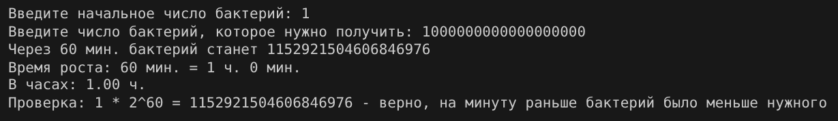
проверка ввода (0 бактерий, конечное число меньше начального, текст)
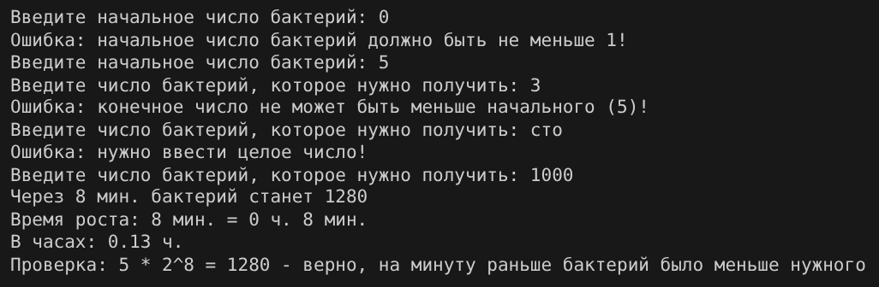
2.3 Проверка. За t минут из start бактерий получается start·2^{t} бактерий. Программа проверяет, что start·2^{t} не меньше нужного числа, а start·2^{t-1} еще меньше его, т.е. найдено минимальное время. Например, из 1 бактерии 10¹⁸ бактерий получится через 60 минут (2⁶⁰ ≈ 1,15·10¹⁸, а 2⁵⁹ ≈ 5,76·10¹⁷ < 10¹⁸), это ровно 1 час. Из 5 бактерий 1000 получится через 8 минут: 5·2⁸ = 1280 ≥ 1000, а 5·2⁷ = 640 < 1000.

Задание 3
3.1 Написать программы, которые вычисляют выражения:
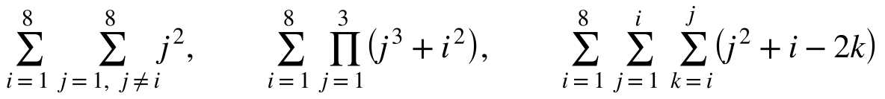
3.2 Решение задачи, код.
import static java.lang.System.out;

public class task3 {
public static void main(String[] args) {
long s1 = 0;
for (int i = 1; i <= 8; i++) {
for (int j = 1; j <= 8; j++) {
if (j != i) {
s1 += j * j;
}
}
}

long s2 = 0;
for (int i = 1; i <= 8; i++) {
long pr = 1;
for (int j = 1; j <= 3; j++) {
pr *= (j * j * j + i * i);
}
s2 += pr;
}

long s3 = 0;
for (int i = 1; i <= 8; i++) {
for (int j = 1; j <= i; j++) {
for (int k = i; k <= j; k++) {
s3 += j * j + i - 2 * k;
}
}
}

out.println("Выражение 1 = " + s1);
out.println("Выражение 2 = " + s2);
out.println("Выражение 3 = " + s3);

long kv = 0;
for (int j = 1; j <= 8; j++) {
kv += j * j;
}
long p1 = 8 * kv - kv;
long p2 = 0;
for (int i = 1; i <= 8; i++) {
long a = (long) i * i;
p2 += (1 + a) * (8 + a) * (27 + a);
}
long p3 = 0;
for (int i = 1; i <= 8; i++) {
p3 += i * i - i;
}
out.println("Проверка 1: " + p1 + (p1 == s1 ? " совпадает" : " НЕ совпадает"));
out.println("Проверка 2: " + p2 + (p2 == s2 ? " совпадает" : " НЕ совпадает"));
out.println("Проверка 3: " + p3 + (p3 == s3 ? " совпадает" : " НЕ совпадает"));
}
}
вывод
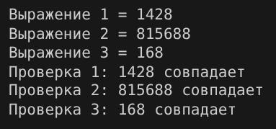
3.3 Проверка. Значения проверены другим способом (программа выводит результат проверки):
1) Сумма квадратов от 1 до 8 равна 1+4+9+16+25+36+49+64 = 204. Для каждого i из нее убирается i², поэтому результат 8·204 - 204 = 1428.
2) Произведение раскрывается как (1 + i²)(8 + i²)(27 + i²), например при i = 1: 2·9·28 = 504. Сумма таких произведений для i от 1 до 8 равна 815688.
3) Внутренний цикл по k (от i до j) выполняется, только если j ≥ i, а так как j ≤ i, то это возможно только при j = i, тогда k = i и слагаемое равно i² + i - 2i = i² - i. Сумма (i² - i) для i от 1 до 8 равна 204 - 36 = 168.

Задание 4
4.1 Пользователь вводит десятичную дробь (например, 0,2345 – у дроби нет целой части, если пользователь введет число, где есть целая часть, то должно выплыть сообщение об ошибке). Написать программу перевода десятичной дроби из десятичной системы счисления в систему счисления с основанием, которое пользователь вводит с клавиатуры (вводим ограничения на системы счисления, в которых есть буквенное обозначение цифр, так же не может быть введено 0 и 1 как основание системы счисления). После перевода сделать проверку, определить погрешность, если она есть. Пользователь может выбирать систему счисления до бесконечности, т.е. необходимо предусмотреть внешний цикл с вопросом к пользователю о необходимости продолжать перевод из одной системы счисления в другую.
4.2 Решение задачи, код.
Дробь хранится в виде числителя и знаменателя (например 2345/10000) в переменных типа long, поэтому при умножении на основание не накапливается ошибка округления, как было бы с double. Количество цифр результата ограничено двадцатью.
import java.util.Scanner;
import static java.lang.System.out;

public class task4 {
public static void main(String[] args) {
Scanner klava = new Scanner(System.in);
String otvet = "да";

while (otvet.equals("да")) {
String cifryDrobi = readDrob(klava);
int osn = readOsnovanie(klava);

long chislitel = Long.parseLong(cifryDrobi);
long znamenatel = 1;
for (int i = 0; i < cifryDrobi.length(); i++) {
znamenatel *= 10;
}

String result = "0,";
int kolvo = 0;
final int MAX_CIFR = 20;
while (chislitel != 0 && kolvo < MAX_CIFR) {
chislitel = chislitel * osn;
long cifra = chislitel / znamenatel;
chislitel = chislitel % znamenatel;
result += cifra;
kolvo++;
}

double drob = Double.parseDouble("0." + cifryDrobi);
out.println("0," + cifryDrobi + " (10) = " + result + " (" + osn + ")");
if (chislitel != 0) {
out.println("Дробь бесконечная, взято первых " + MAX_CIFR + " цифр");
} else {
out.println("Дробь переведена точно, цифр после запятой: " + kolvo);
}

double obratno = 0;
double ves = 1.0 / osn;
for (int i = 2; i < result.length(); i++) {
int cifra = result.charAt(i) - '0';
obratno += cifra * ves;
ves = ves / osn;
}
double pogr = Math.abs(drob - obratno);
out.println("Проверка (обратный перевод в 10-ую систему): "
+ obratno);
if (pogr < 1e-15) {
out.println("Погрешности нет");
} else {
out.println("Погрешность: " + pogr);
}

out.print("Продолжить перевод в другую систему счисления? "
+ "(да/нет): ");
otvet = klava.nextLine().trim().toLowerCase();
while (!otvet.equals("да") && !otvet.equals("нет")) {
out.print("Ошибка: введите да или нет: ");
otvet = klava.nextLine().trim().toLowerCase();
}
}
out.println("Программа завершена");
klava.close();
}

public static String readDrob(Scanner klava) {
while (true) {
out.print("Введите десятичную дробь без целой части "
+ "(например 0,2345): ");
String s = klava.nextLine().trim().replace('.', ',');
int zap = s.indexOf(',');
String cel;
String dr;
if (zap == -1) {
cel = s;
dr = "";
} else {
cel = s.substring(0, zap);
dr = s.substring(zap + 1);
}

if (s.startsWith("-")) {
out.println("Ошибка: дробь должна быть положительной!");
} else if (cel.isEmpty() || !isCifry(cel)
|| (zap != -1 && (dr.isEmpty() || !isCifry(dr)))) {
out.println("Ошибка: это не десятичная дробь!");
} else if (!cel.equals("0")) {
out.println("Ошибка: у числа есть целая часть (" + cel
+ ")! Нужна дробь вида 0,xxxx");
} else if (dr.length() > 15) {
out.println("Ошибка: слишком много знаков после запятой "
+ "(не больше 15)!");
} else if (zap == -1 || Long.parseLong(dr) == 0) {
out.println("Ошибка: дробь равна нулю, переводить нечего!");
} else {
return dr;
}
}
}

public static int readOsnovanie(Scanner klava) {
while (true) {
out.print("Введите основание системы счисления (от 2 до 10): ");
String s = klava.nextLine().trim();
int osn;
try {
osn = Integer.parseInt(s);
} catch (NumberFormatException e) {
out.println("Ошибка: основание должно быть целым числом!");
continue;
}
if (osn == 0 || osn == 1) {
out.println("Ошибка: 0 и 1 не могут быть основанием "
+ "системы счисления!");
} else if (osn < 0) {
out.println("Ошибка: основание не может быть отрицательным!");
} else if (osn > 10) {
out.println("Ошибка: в системах с основанием больше 10 есть "
+ "буквенные цифры, они не поддерживаются!");
} else {
return osn;
}
}
}

public static boolean isCifry(String s) {
for (int i = 0; i < s.length(); i++) {
char c = s.charAt(i);
if (c < '0' || c > '9') {
return false;
}
}
return true;
}
}
вывод (перевод в несколько систем с продолжением)
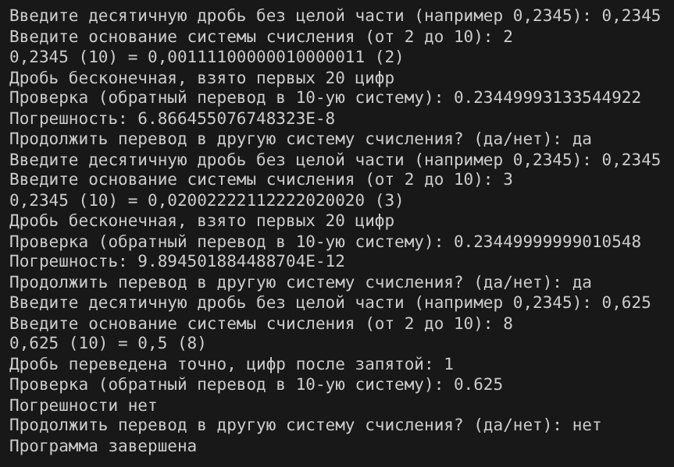
проверка ввода (целая часть, отрицательное число, основания 0, 1, 12, -2)
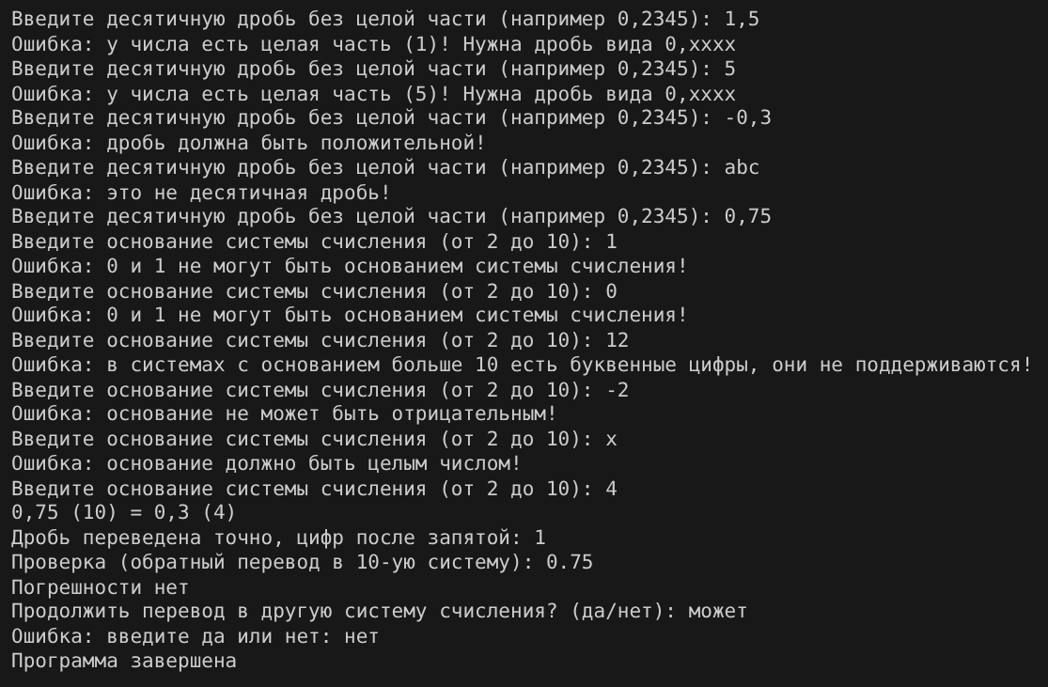
4.3 Проверка. После перевода программа переводит результат обратно в десятичную систему и считает погрешность. Дробь 0,2345 в двоичной и троичной системе бесконечная, поэтому есть погрешность (6,9·10⁻⁸ и 9,9·10⁻¹²), она получается из-за того, что взято только 20 цифр. Проверка вручную: 0,625·8 = 5,0, значит 0,625 = 0,5 в восьмеричной системе; 0,75·4 = 3,0, значит 0,75 = 0,3 в четверичной системе, погрешности в этих случаях нет.

Задание 5
5.1 Организовать цикл для нахождения функции sin²(x) через ряд Маклорена с погрешностью 10⁻² – 10⁻⁴, остановка итерационной процедуры:
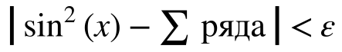
где ε – это погрешность. Вывести значение суммы ряда и итоговую погрешность для всех вариантов остановки итерационной процедуры.
Рекуррентная формула для членов ряда:
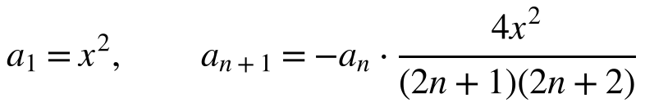
5.2 Решение задачи, код.
import java.util.Scanner;
import static java.lang.System.out;

public class task5 {
public static void main(String[] args) {
Scanner klava = new Scanner(System.in);

double x = readDouble(klava, "Введите x (|x| < 1): ");
while (Math.abs(x) >= 1) {
out.println("Ошибка: ряд используется только для |x| < 1!");
x = readDouble(klava, "Введите x (|x| < 1): ");
}
double tochno = Math.pow(Math.sin(x), 2);
out.println("Значение sin^2(x) через Math.sin: " + tochno);
out.println("Точность Сумма ряда Погрешность Членов ряда");

for (int st = 2; st <= 4; st++) {
double eps = Math.pow(10, -st);
double term = x * x;
double sum = 0;
int n = 0;
while (Math.abs(tochno - sum) >= eps) {
sum += term;
n++;
term = -term * 4 * x * x / ((2.0 * n + 1) * (2.0 * n + 2));
}
double pogr = Math.abs(tochno - sum);
out.printf("%-9.0e %-18.12f %-14.6e %d%n", eps, sum, pogr, n);
}
klava.close();
}

public static double readDouble(Scanner klava, String text) {
while (true) {
out.print(text);
String s = klava.nextLine().trim().replace(',', '.');
try {
double d = Double.parseDouble(s);
if (Double.isFinite(d)) {
return d;
}
} catch (NumberFormatException e) {

}
out.println("Ошибка: нужно ввести число!");
}
}
}
вывод
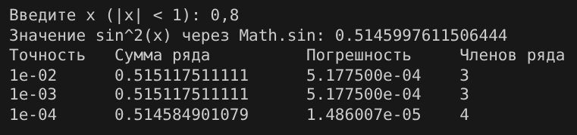
проверка ввода (|x| ≥ 1, текст)
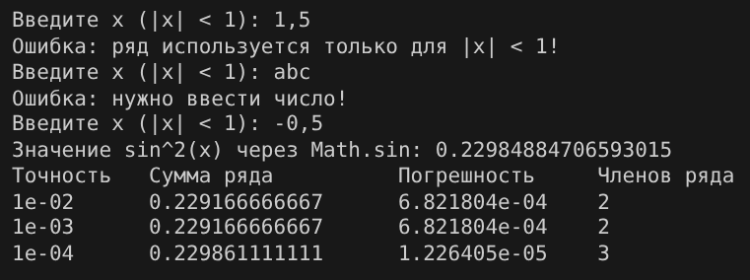
5.3 Проверка. Для x = 0,8 вручную: 0,64 - 8·0,4096/24 + 32·0,262144/720 = 0,64 - 0,136533 + 0,011651 = 0,515118, что совпадает с суммой трех членов в программе. Точное значение sin²(0,8) = 0,514600, погрешность 5,2·10⁻⁴ < 10⁻² и < 10⁻³, поэтому для этих точностей хватило трех членов. Для точности 10⁻⁴ понадобился четвертый член, погрешность стала 1,5·10⁻⁵. Во всех случаях итоговая погрешность меньше заданной ε.

Задание 9
9.1 Написать программу вычисления корня p-й степени (степень вводится с клавиатуры) в рамках итерационной процедуры:
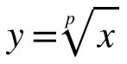
Для определения используется итерационная процедура на основе формулы Ньютона:
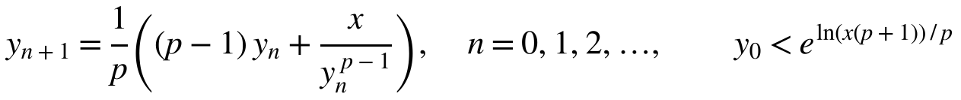
Остановка итерационной процедуры:
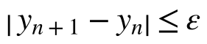
где ε – точность вычисления. В рамках программы определить число итераций, которые потребовались для отыскания корня p-й степени в рамках цикла с параметром для точности от 10⁻² до 10⁻⁶, шаг 10⁻¹. Организовать форматированный вывод результатов в виде: Точность Корень Число итераций.
9.2 Решение задачи, код.
Начальное приближение y0 по условию должно быть меньше e^(ln(x(p+1))/p), поэтому берется половина этой величины.
import java.util.Scanner;
import static java.lang.System.out;

public class task9 {
public static void main(String[] args) {
Scanner klava = new Scanner(System.in);

int p = readInt(klava, "Введите степень корня p (p >= 2): ");
while (p < 2) {
out.println("Ошибка: степень корня должна быть не меньше 2!");
p = readInt(klava, "Введите степень корня p (p >= 2): ");
}
double x = readDouble(klava, "Введите число x (x > 0): ");
while (x <= 0) {
out.println("Ошибка: x должен быть больше 0 "
+ "(в формуле для y0 есть ln(x))!");
x = readDouble(klava, "Введите число x (x > 0): ");
}

double granica = Math.exp(Math.log(x * (p + 1)) / p);
double y0 = granica / 2;
out.println("Граница для y0: " + granica + ", берем y0 = " + y0);
out.println();
out.println("Точность Корень Число итераций");

double koren = y0;
for (int st = 2; st <= 6; st++) {
double eps = Math.pow(10, -st);
double y = y0;
// формула Ньютона
double yNext = ((p - 1) * y + x / Math.pow(y, p - 1)) / p;
int iter = 1;
while (Math.abs(yNext - y) > eps && iter < 1000) {
y = yNext;
yNext = ((p - 1) * y + x / Math.pow(y, p - 1)) / p;
iter++;
}
koren = yNext;
out.printf("%-9.0e %-19.12f %d%n", eps, koren, iter);
}

// проверка
out.println();
out.println("Проверка: Math.pow(x, 1.0/p) = " + Math.pow(x, 1.0 / p));
out.println("Проверка: корень в степени p = " + Math.pow(koren, p)
+ " (должно быть " + x + ")");
klava.close();
}

public static double readDouble(Scanner klava, String text) {
while (true) {
out.print(text);
String s = klava.nextLine().trim().replace(',', '.');
try {
double d = Double.parseDouble(s);
if (Double.isFinite(d)) {
return d;
}
} catch (NumberFormatException e) {
// ошибка выводится ниже
}
out.println("Ошибка: нужно ввести число!");
}
}

public static int readInt(Scanner klava, String text) {
while (true) {
out.print(text);
String s = klava.nextLine().trim();
try {
return Integer.parseInt(s);
} catch (NumberFormatException e) {
out.println("Ошибка: нужно ввести целое число!");
}
}
}
}
вывод
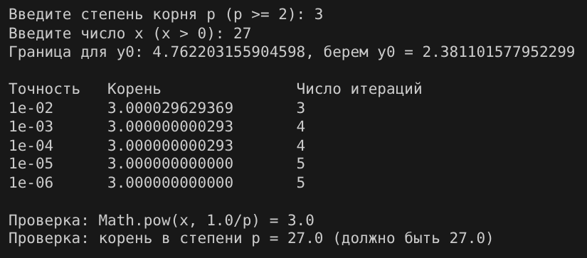
проверка ввода и вычисление квадратного корня из 2
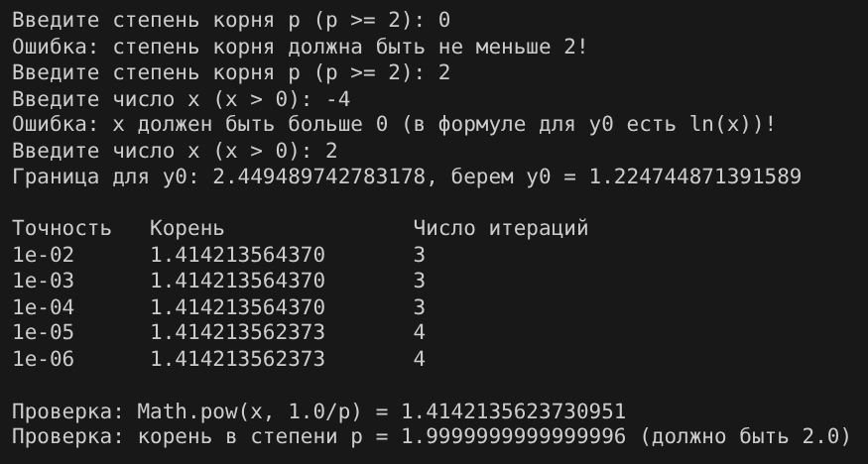
9.3 Проверка. Корень, найденный методом Ньютона, сравнивался со значением Math.pow(x, 1.0/p), а также найденный корень возводился в степень p. Для p = 3, x = 27 получено 3,000000000000 (3³ = 27), для p = 2, x = 2 получено 1,414213562373, что совпадает с Math.sqrt(2) = 1,4142135623730951. Видно, что при уменьшении ε число итераций растет (от 3 до 5), а метод Ньютона сходится очень быстро.

